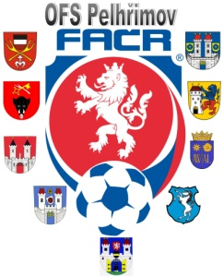

Fotbalová Asociace české republiky

Okresní fotbalový svaz PELHŘIMOV, Friedova 1464, 393 01, Pelhřimov

Úřední zpráva STK ze dne 22.10.2018

STK zve na své zasedání dne 24.10.2018 od 15.00 hod účastníky utkání 10. kola OP III. třídy č. utkání 2018613A2A1005

HR Přibyl Václav ID: 57090221

HP: Zenáhlík Jiří ID: 50040133

VD – D Jelínek Tomáš ID: 94070783

VD – H Chalupa Dušan ID: 72080485

Ve věci zjištění nedohraného utkání !!!!

V Pelhřimově dne 22.10.2018

Milan Reich
sekretář OFS

